CIENCIAS NATURALES. Act. N° 1
CUIDADO DEL AGUA

El agua es un recurso que nos lo proporciona la madre naturaleza y es indispensable para el desarrollo de la vida, pues sin ella no existirían ni las plantas ni los animales, es más, ni el propio hombre sobreviviría sin agua. Y aunque el agua ocupa el 75% de la superficie total del planeta, sólo un pequeño porcentaje es útil para el consumo humano, pues la demás agua no es potable.

Seamos cuidadosos con el consumo.

Estimen cuántos litros de agua se utilizan aproximadamente en cada una de sus casas. ¿Cómo será el consumo en aquellas casas donde viven personas no cuidadosas con el agua?

Consumo del agua para | Litros consumidos | Consumo del agua para | Litros consumidos
Darse una ducha abriendo y cerrando la canilla las veces que sean necesarias. | 40 | Darse una ducha con la canilla abierta desde el comienzo hasta el final de la misma. | 100
Lavarse los dientes con un vaso o con una canilla que abren y cierran las veces necesarias (cepillado de dientes cuatro veces por día). | 4 | Lavarse los dientes con una canilla abierta cuatro veces por día. | 80
Lavar la ropa con un balde o pileta de lavadero | 80 | Lavar la ropa con un programa normal de lavarropas. | 200
Lavar los platos con la canilla abierta y cerrando las veces que sean necesarias. | 6 | Lavar los platos con la canilla abierta. | 10
Vaciar el depósito del inodoro. | 30 | Lavar los platos con lavavajilla. | 120
Beber agua diariamente. | 2 | Canilla goteando (en un día). | 15

Completen las cantidades en relación con los integrantes de sus familias:
Si en ella viven………….….personas, supongamos que:

- Todos toman una ducha CON CANILLA ABIERTA por día, gastan………..litros.
- Se lavan los dientes con la canilla abierta dos veces por día, en total gastan….... litros.
- Se lava la ropa (LAVARROPA) de la familia una vez por día, se utilizan………..litros.
- Se lavan los platos con la canilla abierta dos veces por día, utilizan……… litros.
- 5) Cada integrante bebe dos litros por día, en total gastan………litros.
- Calculen la cantidad de agua que se consume en sus hogares en un solo día. El consumo es de…………litros.
- Calculen la cantidad de agua que se consume en sus hogares en 2 días. El consumo es de…………litros.
- Calculen la cantidad de agua que se consume en sus hogares en una semana. El consumo es de…………litros. Y en un mes se consume ………. Litros.

LEER PARA TOMAR CONCIENCIA Y LOGRAR ALGUN OBJETIVO. (NO COPIAR)
- Desarrollar actitudes y valores en favor de una cultura y aprovechamiento adecuado del agua.
- Reconocer la importancia del agua para los seres vivos y los ecosistemas.

De acuerdo con datos del Instituto de Recursos Mundiales, México ocupa el lugar 24 de países con mayor estrés hídrico; 15 estados tienen un promedio extremadamente alto.
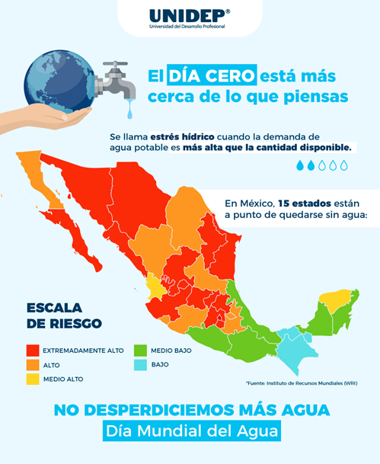
La crisis del agua se ha generalizado en el mundo conforme pasan los años y crece la población. Apenas en 2018, Ciudad del Cabo, Sudáfrica, se acercó al Día Cero por el desabasto, que se agravó con una sequía.

¿Qué es el 'Día Cero' del agua? El 'Día Cero' del agua se conoce como el momento en que una ciudad, región o país se quedará sin el recurso suficiente para satisfacer plenamente las necesidades principales para subsistir o desarrollarse. El 'Día Cero' significaría una gran crisis del agua en una región.

¿Qué es el estrés hídrico? La UNAM explica que el estrés hídrico se produce cuando la demanda de agua potable es más alta que la cantidad disponible. El WRI mide el estrés hídrico con una escala de 1 a 5, en la que cinco significa extremadamente alto estrés hídrico y 1, un bajo estrés hídrico.
De acuerdo con datos del programa Aqueduct del WRI, 17 países tienen un índice extremadamente alto de estrés hídrico, encabezados por Qatar, que tiene un promedio de 4.7.
​En la lista de 189 países, México ocupa el lugar 24 con un promedio de 3.86 de estrés hídrico; es el segundo con mayor índice de América Latina, después de Chile, que ocupa el lugar 18, con un índice de 3.98.

